# **全国政协十三届五次会议在京开幕**

# **习近平李克强栗战书王沪宁赵乐际韩正王岐山到会祝贺**

# **汪洋作政协常委会工作报告**

# **张庆黎主持**

# **刘新成作提案工作情况报告**

来源：[共产党员网](https://www.12371.cn/" \t "https://www.12371.cn/2022/03/04/_blank) 2022年3月4日

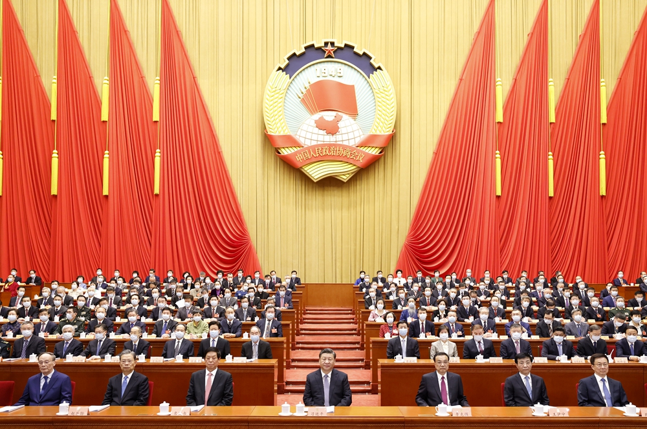

　　3月4日，中国人民政治协商会议第十三届全国委员会第五次会议在北京人民大会堂开幕。这是习近平、李克强、栗战书、王沪宁、赵乐际、韩正、王岐山在主席台就座，汪洋代表政协第十三届全国委员会常务委员会向大会报告工作。新华社记者 黄敬文 摄

　　凝心聚力共圆伟大梦想，踔厉奋发再谱时代华章。中国人民政治协商会议第十三届全国委员会第五次会议4日下午在人民大会堂开幕。近2000名全国政协委员将紧扣党和国家工作大局，深入协商议政、认真履职尽责、广泛凝聚共识，为全面建设社会主义现代化国家汇聚智慧和力量。

　　全国政协主席汪洋，全国政协副主席张庆黎、刘奇葆、帕巴拉·格列朗杰、万钢、何厚铧、卢展工、马飚、陈晓光、梁振英、夏宝龙、李斌、巴特尔、汪永清、何立峰、苏辉、郑建邦、辜胜阻、刘新成、何维、邵鸿、高云龙在主席台前排就座。

　　党和国家领导人习近平、李克强、栗战书、王沪宁、赵乐际、韩正、王岐山等在主席台就座，祝贺大会召开。

　　全国政协十三届五次会议应出席委员2157人，实到1988人，符合规定人数。

　　下午3时，张庆黎宣布大会开幕，全体起立，奏唱国歌。

　　大会首先审议通过了政协第十三届全国委员会第五次会议议程。

　　汪洋代表政协第十三届全国委员会常务委员会，向大会报告工作。

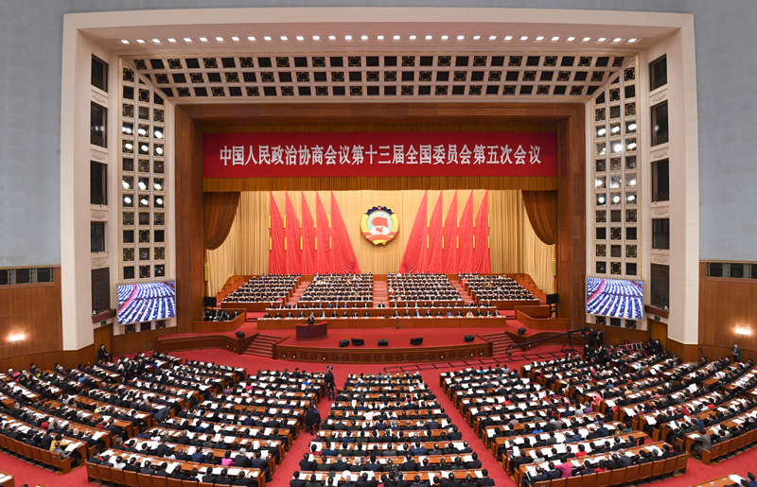

　　3月4日，中国人民政治协商会议第十三届全国委员会第五次会议在北京人民大会堂开幕。新华社记者 殷博古 摄

　　汪洋指出，2021年是党和国家历史上具有里程碑意义的一年。在中共中央坚强领导下，政协全国委员会及其常务委员会以习近平新时代中国特色社会主义思想为指导，坚持团结和民主两大主题，坚持政协性质定位，以庆祝中国共产党成立一百周年为主线强化思想政治引领，以促进“十四五”良好开局为重点认真履职尽责，以提高政协制度效能为目标推进专门协商机构建设，为党和国家事业发展作出新的贡献。

　　汪洋从5个方面总结了过去一年全国政协的工作。一是聚焦庆祝中国共产党百年华诞，深入开展以中共党史为重点的“四史”教育，引导广大政协委员深刻领会“两个确立”的决定性意义，增强做到“两个维护”的政治自觉、思想自觉、行动自觉，筑牢共同思想政治基础。二是围绕推动高质量发展、保障和改善民生、推进生态文明建设、扩大高水平对外开放等议政建言，助力“十四五”良好开局。三是丰富政协协商内涵，强化专门委员会基础性作用，创设专家协商会，突出协商式监督特色，发挥委员自主调研优势，拓宽社情民意信息反映渠道，更好发挥专门协商机构效能。四是完善团结联谊方法载体，积极开展谈心谈话、委员宣讲等工作，做好疫情防控常态化条件下对外交往工作，成功举办辛亥革命110周年纪念大会，广泛汇聚智慧和力量。五是加强政协自身建设，切实提高履职成效。

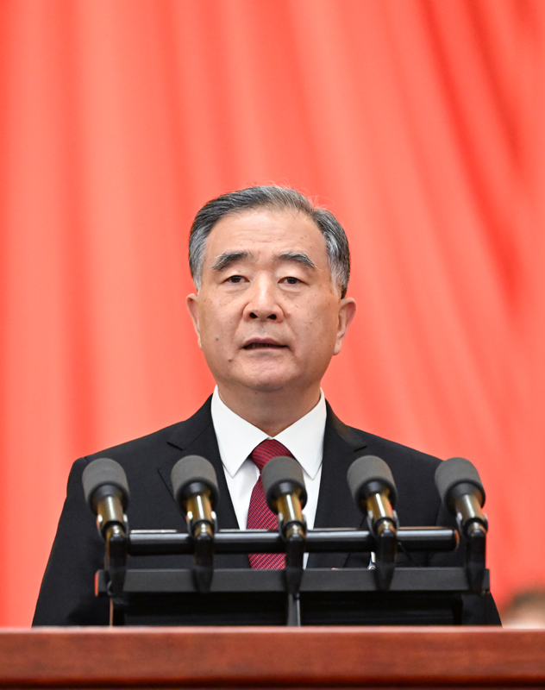

　　3月4日，中国人民政治协商会议第十三届全国委员会第五次会议在北京人民大会堂开幕。全国政协主席汪洋代表政协第十三届全国委员会常务委员会，向大会报告工作。新华社记者 饶爱民 摄

　　汪洋强调，2022年，人民政协要以习近平新时代中国特色社会主义思想为指导，全面贯彻中共十九大和十九届历次全会精神，认真落实中央政协工作会议精神，增强“四个意识”、坚定“四个自信”、做到“两个维护”，坚持稳中求进工作总基调，坚持团结和民主两大主题，坚持建言资政和凝聚共识双向发力，把迎接中共二十大、学习宣传贯彻中共二十大精神作为贯穿全年的重大政治任务，认真做好思想引导、汇聚力量、议政建言、服务大局各项工作，为保持平稳健康的经济环境、国泰民安的社会环境、风清气正的政治环境作出贡献。

　　汪洋强调，人民政协因团结而生、依团结而存、靠团结而兴，是大团结大联合的象征。要深刻认识加强中华儿女大团结是新时代人民政协的历史责任，坚持一致性和多样性统一，有效运用制度优势寻求最大公约数、画出最大同心圆，把更多人团结在中国共产党周围，把更多力量汇聚到共襄复兴伟业的历史进程之中。要更好发挥人民政协的协商优势，通过同心同向的真诚协商，引导委员正确看待经济社会发展形势，更好理解和落实党的方针政策，精准有效做好理顺情绪、引导预期、坚定信心的工作，以协商聚共识、以共识固团结。团结要有圆心，固守圆心才能万众一心。中国共产党成为中华儿女大团结的圆心，是历史的选择、人民的选择。人民政协要坚持中国共产党的领导特别是党中央集中统一领导，在党的旗帜下巩固和壮大爱国统一战线，有效汇聚中国人民和海内外中华儿女的智慧力量，形成真正的、广泛的、紧密的大团结。

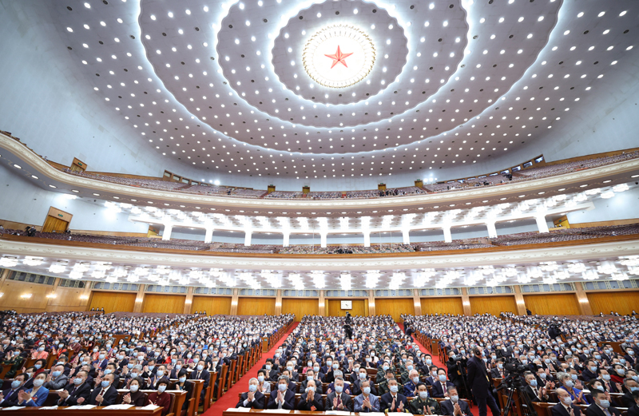

　　3月4日，中国人民政治协商会议第十三届全国委员会第五次会议在北京人民大会堂开幕。新华社记者 鞠鹏 摄

　　全国政协副主席刘新成代表政协第十三届全国委员会常务委员会，向大会报告政协十三届四次会议以来的提案工作情况。政协委员、政协各参加单位紧扣实现第一个百年奋斗目标、“十四五”开局起步和人民群众普遍关心的热点难点问题，提出提案6117件，立案5039件，99.8%已办复。健全提案交办机制，各承办单位高度重视政协提案办理，加强组织领导，深化提案办理协商，办理质量进一步提高。提案所提意见建议为服务党和国家决策、统筹疫情防控和经济社会发展、促进各项事业进步贡献力量。

　　在主席台就座的领导同志还有：丁薛祥、王晨、刘鹤、许其亮、孙春兰、李希、李强、李鸿忠、杨洁篪、杨晓渡、张又侠、陈希、陈全国、陈敏尔、胡春华、郭声琨、黄坤明、蔡奇、尤权、曹建明、张春贤、沈跃跃、吉炳轩、艾力更·依明巴海、万鄂湘、陈竺、王东明、白玛赤林、丁仲礼、郝明金、蔡达峰、武维华、魏凤和、王勇、王毅、肖捷、赵克志、周强、张军等。

　　中共中央、全国人大常委会、国务院有关部门负责同志应邀列席开幕会。外国驻华使节等应邀参加开幕会。